Các bước thực hiện:
Bước 1: Đăng nhập vào gmail chuyên môn
Bước 2: Chọn mục Drive trong ô ứng dụng

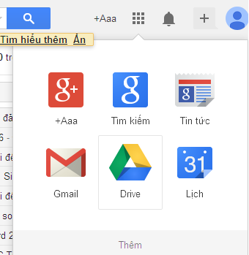

Hoặc

Bước 3: Nháy chuột chọn mục DẠY HỌC THEO DỰ ÁN INTEL
Bước 4: Đánh dấu tích vào các mục cần tải sau đó nháy chọn mục MORE → chọn download
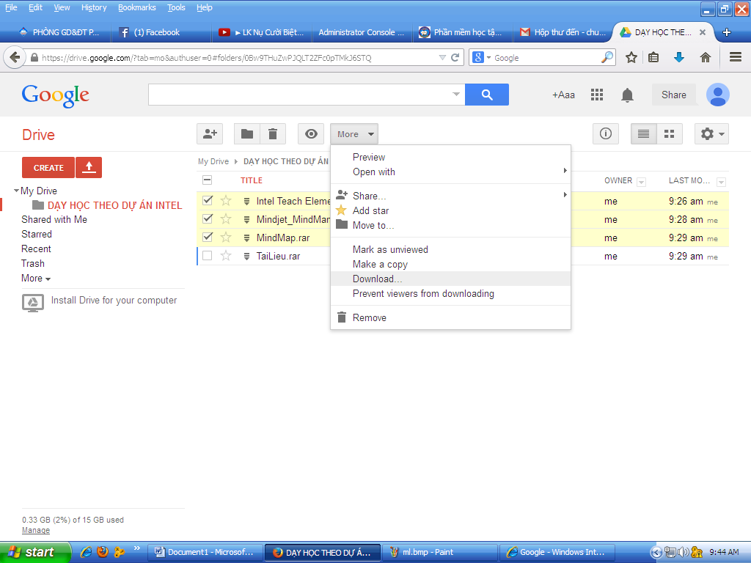
Bước 5: Chọn nơi lưu tệp tin
Chúc quý Thầy Cô thành công và hoàn thành bài tập………….

